**Всемирный день метеорологии 23 марта**

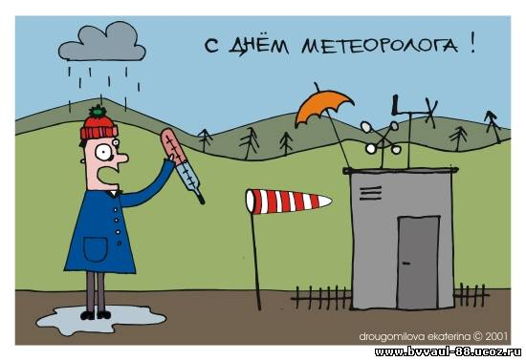Каждый год 23 марта по инициативе Всемирной метеорологической организации (ВМО) под эгидой ООН проводится Всемирный день метеорологии (World Meteorological Day). В событии принимают участие 189 стран — участниц ВМО. 23 марта 1950 года вступила в силу Конвенция Всемирной метеорологической организации (World Meteorological Organization), в которой было провозглашено образование Организации. Девизом праздника стали слова: «Погода, климат и вода в информационную эру». Статистические данные, накопленные за последнее десятилетие, красноречиво показывают, что более 80% всех стихийных бедствий имеют метеорологическое или гидрологическое происхождение. В 50-е годы 20 века потери от всех случавшихся в мире стихийных бедствий оценивались суммой примерно в четыре миллиарда долларов в год, а в 90-е годы — в сорок миллиардов долларов в год. Так выглядела метеостанция на Рице в 1936 году В России официальный «старт» системе гидрометеорологического мониторинга был дан более 170 лет назад указом императора Николая I. 23 марта отмечается День работников гидрометеорологической службы России. Главная цель деятельности Росгидромета — снижение угрозы жизни населения и ущерба экономике страны от погодно-климатических явлений, обеспечение высокого уровня гидрометеорологической безопасности России. Анализ данных о предотвращенном ущербе показывает, что прогнозы российских метеорологов позволяют уменьшить возможные экономические потери в среднем на 40%  
  
Источник: <http://www.calend.ru/holidays/0/0/25/>  
© Calend.ru